**今日动态**

**12月9日 星期一 阴**

1. **入园情况：**

今日来园27位小朋友。2位小朋友请假。

**2.区域活动**

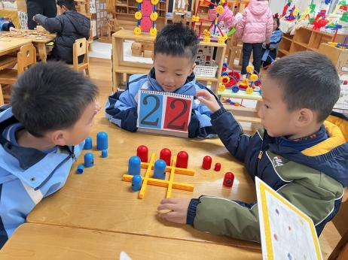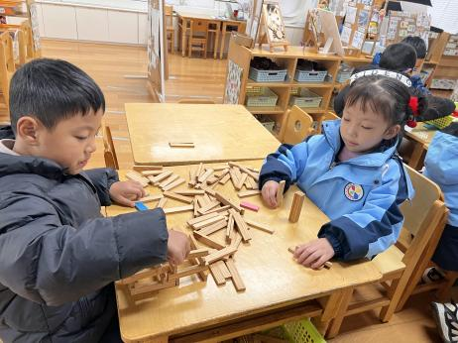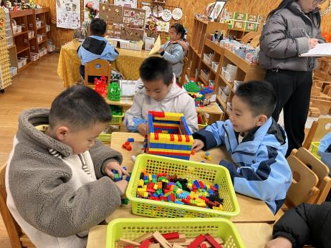

**桌面建构区**

宋岱林、杨斯彦、夏天三位小朋友用插塑积木在建构超大的房子。

**桌面建构区**

孙浩燃和潘妍伊两位小朋友用阿基米德积木建构房子。

**益智区**

王润川和丁啸两位小朋友在下棋，徐知行小朋友做小裁判。

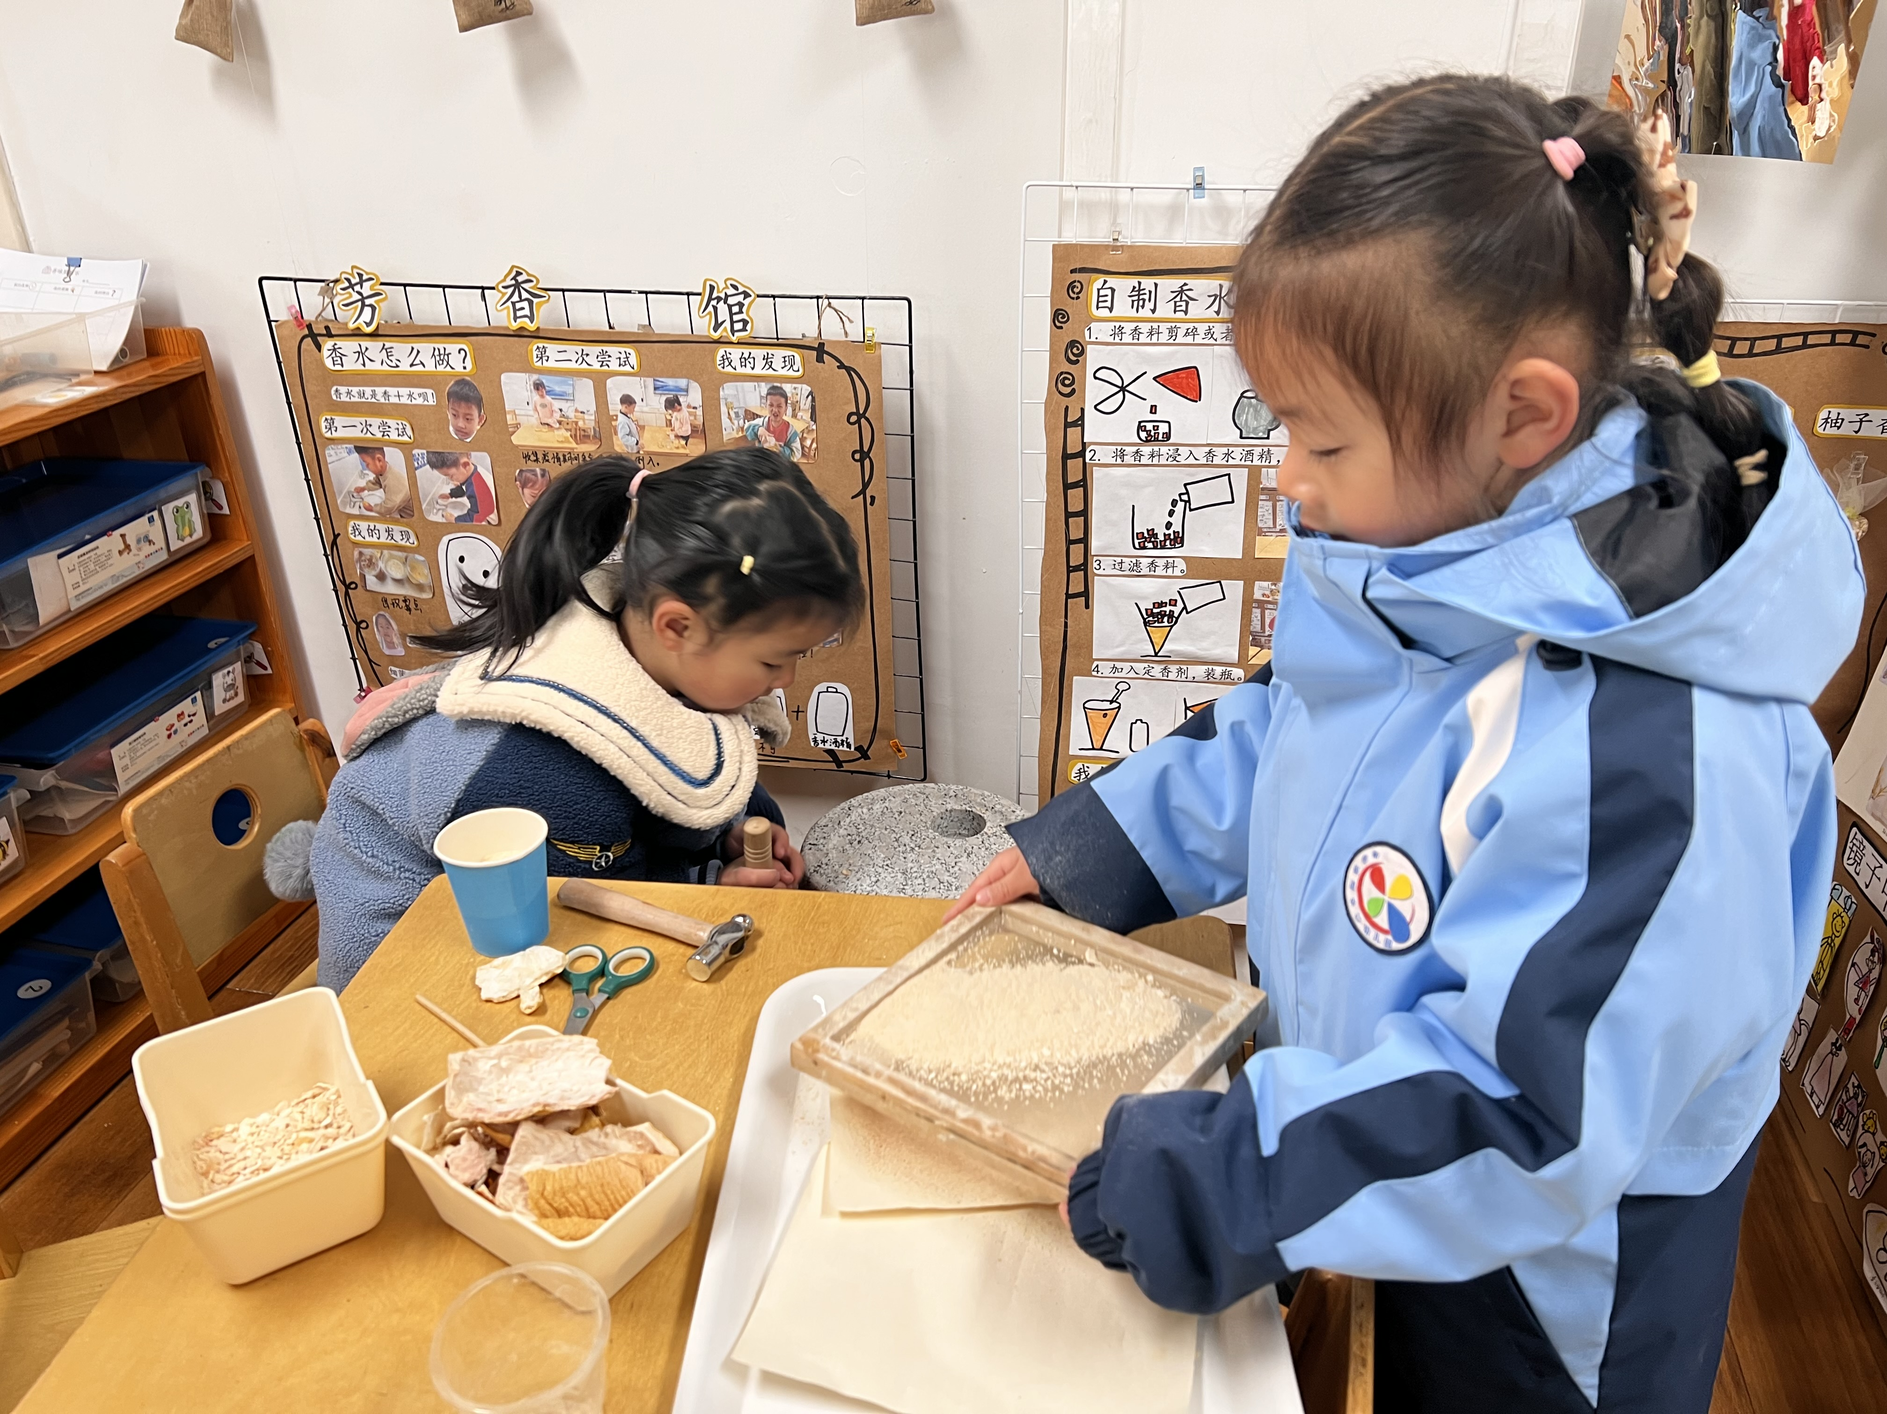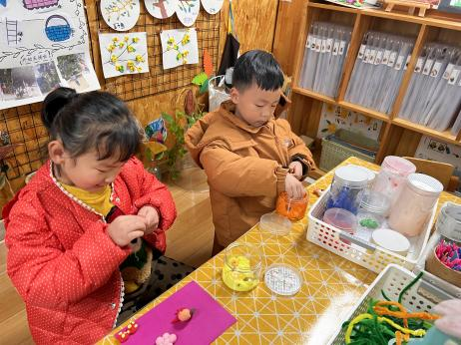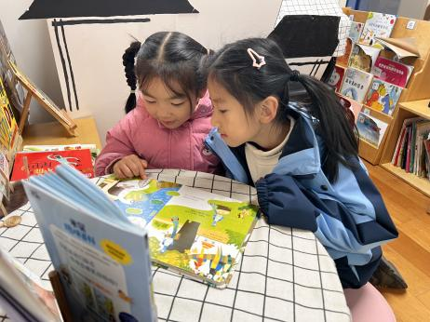

**图书区**

武依朵和李梦婉两位小朋友在看绘本。

**美工区**

陈苇如和张苏锦两位小朋友用黏土在做花。

**科探区**

尚子晴和芮江媛两位小朋友在磨香料。

**3.集体活动**

这是一节命题画，通过展示自然界中狮子的形象、各种以狮子为题材的作品，引导幼儿仔细观察，抓住狮子的威猛的特点，用夸张、想象的画法画出狮子不同的形态，尤其是狮子蓬勃的鬃毛以及五官的特点来表现其威猛。

我班孩子对动物狮子并不陌生，通过卡通片《狮子王》、石雕狮子等生活中常见的狮子里获得了一定的感知。他们有一定观察能力，在成人的引导下大部分幼儿能认真、仔细地观察某种物体。想象力较丰富，构图活跃，但是有部分幼儿不会将观察到的动态物体用绘画的形式表现。

**4.户外活动**

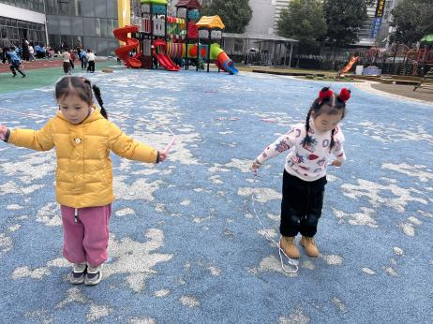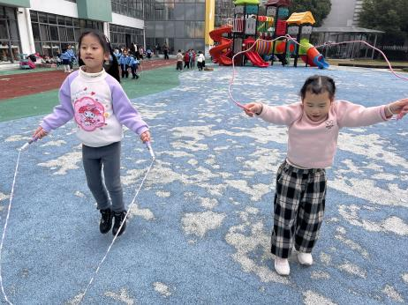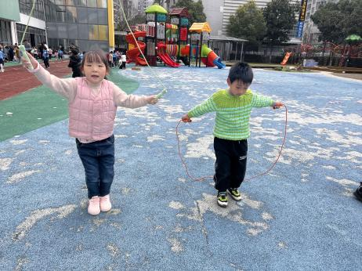

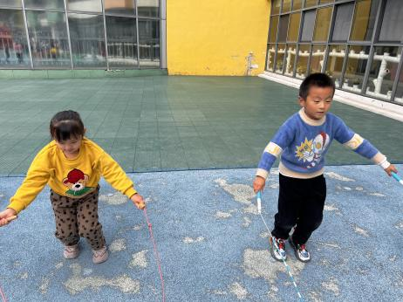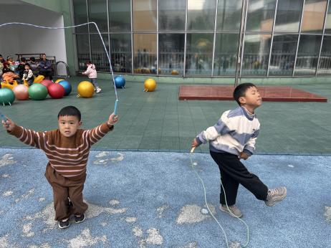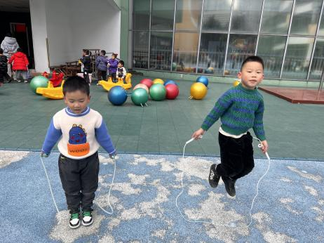

**5.生活活动**

早点：牛奶、饼干、腰果

午饭：牛腩煨土豆、青菜炒豆腐干、大白菜菌菇汤。

点心：番茄鸡蛋面

水果：哈密瓜、冬枣

**6.温馨提示**

现在已进入冬季，病毒又开始蠢蠢欲动了，诺如病毒就是其中之一。诺如病毒喜冷怕热，发病高峰在每年的10月至次年3月。它具有发病急、传播速度快、涉及范围广等特点。